Laporan Hasil Praktikum
Pemrograman Desktop



Tugas 3

ALYA AIMAN SALSABILA ARIF
1817101379

Tingkat III Rekayasa Perangkat Lunak Kripto
Politeknik Siber dan Sandi Negara
2020/2021
Daftar Isi

1. Praktikum 1 .…………………..…………………….…………………………………..……2
2. Latihan 1… .………..……………………………….…………………………………..……5
3. Praktikum 2 .…………..…………………………….…………………………………..……8
4. Latihan 2…..………………………………………………………………………..……….12
5. Praktikum 3 …………………..……………………………………………………………..16
6. Praktikum 4 …..……………………………………………………………………………..19

1. Praktikum 1
Buatlah kelas baru dengan menggunakan JFrame Form agar terdapat mode design
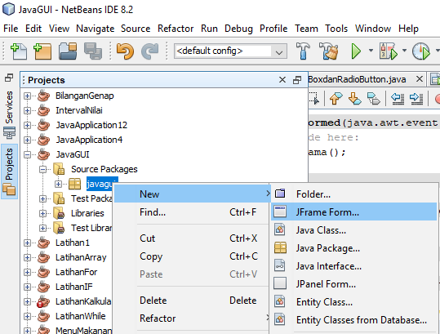

Gambar berikut merupakan tempat meletakkan palette dan tempat untuk melihat susunan hirarki GUI yang bisa dilihat pada jendela Navigator
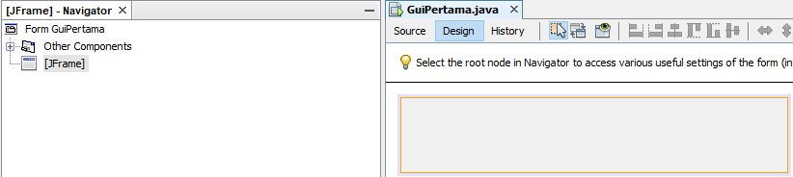

Buatlah desain kelas GuiPertama. Klik tombol Source untuk membuka jendela yang menampilkan kode sumber atau dapat juga dengan klik dua kali di JButton
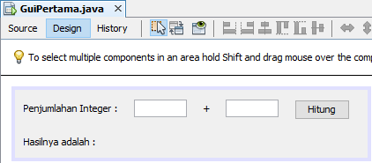

Masukkan source code sebagai berikut pada kelas GuiPertama
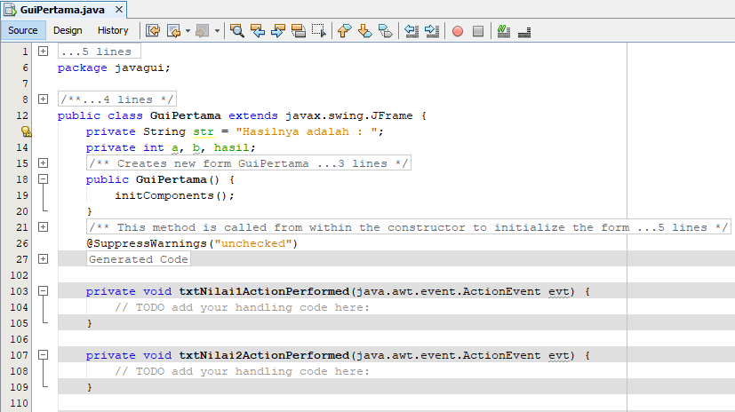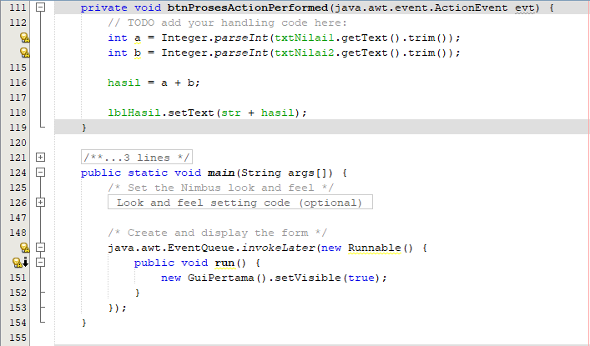
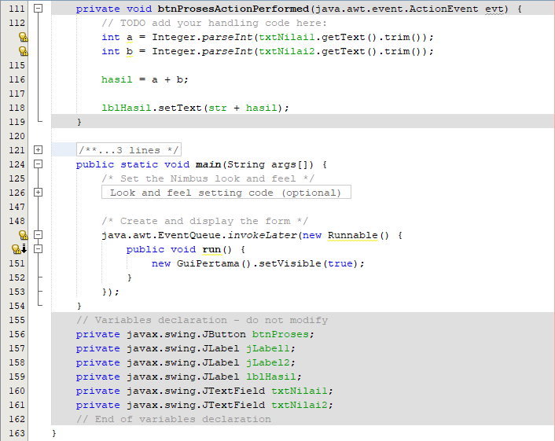

Penjelasan
Masukkan bilangan pada text field txtNilai1 dan txtNilai2. Klik tombol proses kemudian dua bilangan yang telah dimasukkan akan menjadi nilai variabel a dan nilai variabel b. Nilai variabel hasil didapatkan dari nilai variabel a dijumlah nilai variabel b. Label lblHasil akan menampilkan nilai variabel hasil.

Jalankan file pada kelas GuiPertama.
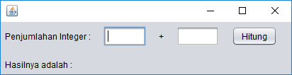

Masukkan dua bilangan. Program akan menampilkan seperti berikut
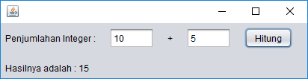

2. Latihan 1
Buatlah kelas KalkulatorSederhana. Buatlah desain kelas KalkulatorSederhana
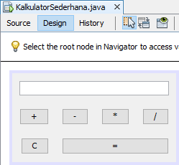

Masukkan source code sebagai berikut pada kelas KalkulatorSederhana
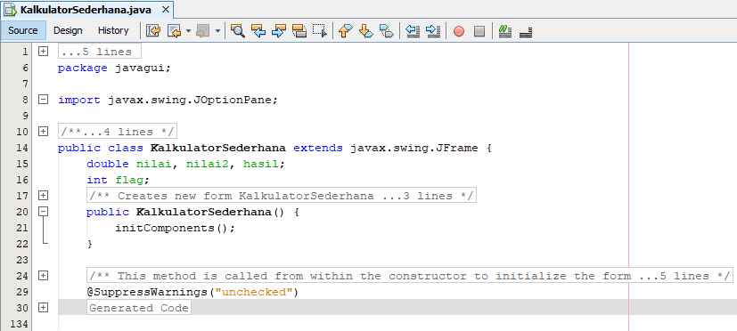
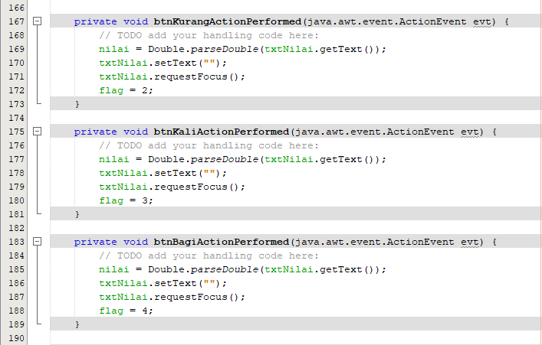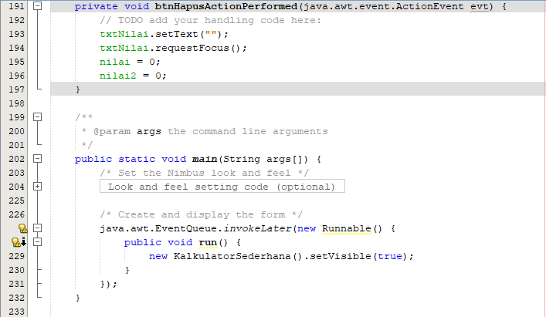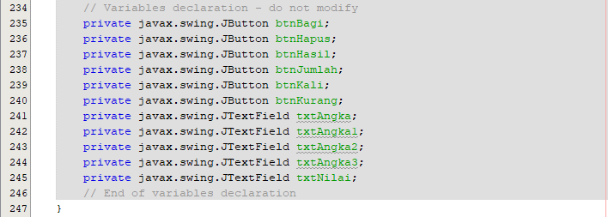

Penjelasan
Masukkan bilangan pada text field txtNilai yang akan menjadi nilai variabel nilai. Kemudian tekan tombol operasinya. Jika menggunakan operasi penjumlahan, maka flag adalah 1. Jika menggunakan operasi pengurangan, maka flag adalah 2. Jika mengunakan operasi perkalian, maka flag adalah 3. Jika menggunakan operasi pembagian, maka flag adalah 4. Terdapat percabangan if dalam kondisi jika menekan tombol sama dengan dan bilangan yang dimasukkan tidak ada, maka program akan menampilkan “belum diinputkan nilai”. Jika tidak, maka sebagai berikut:
- Masukkan kembali bilangan pada text field yang akan menjadi nilai variabel nilai2.
- Terdapat percabangan if dalam kondisi jika nilai variabel flag adalah 1, maka nilai variabel hasil didapatkan dari nilai variabel nilai dijumlah nilai variabel nilai2
- Jika tidak, maka percabangan dilanjutkan dengan else if dalam kondisi jika nilai variabel flag adalah 2, maka nilai variabel hasil didapatkan dari nilai variabel nilai dikurangi nilai variabel nilai 2
- Jika tidak, maka percabangan dilanjutkan dengan else if dalam kondisi jika nilai variabel flag adalah 3, maka nilai variabel hasil didapatkan dari nilai variabel nilai dikali nilai variabel nilai 2
- Jika tidak, maka percabangan dilanjutkan dengan else if dalam kondisi jika nilai variabel flag adalah 4, maka nilai variabel hasil didapatkan dari nilai variabel nilai dibagi nilai variabel nilai 2

Kemudian Label txtNilai akan menampilkan nilai variabel hasil.
Jalankan file pada kelas KalkulatorSederhana
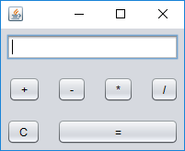

Masukkan angka yang dihitung dan tekan tombol operasinya kemudian tekan tombol sama dengan. Program akan menampilkan seperti berikut. Berikut merupakan hasil dari penjumlahan 8 dan 2.
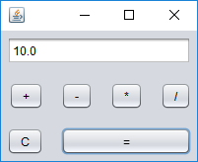
3. Praktikum 2
Buatlah kelas CheckBoxRadioButton. Buatlah desain kelas CheckBoxRadioButton
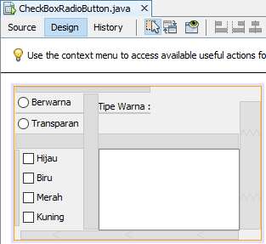
Masukkan source code sebagai berikut pada kelas CheckBoxRadioButton
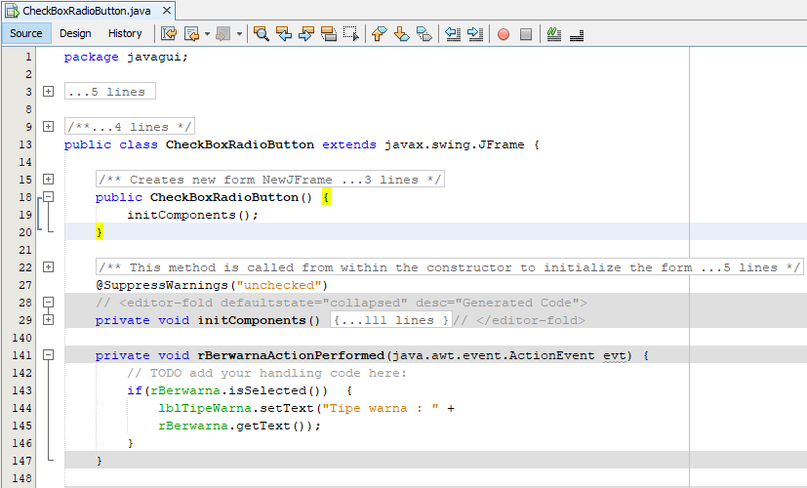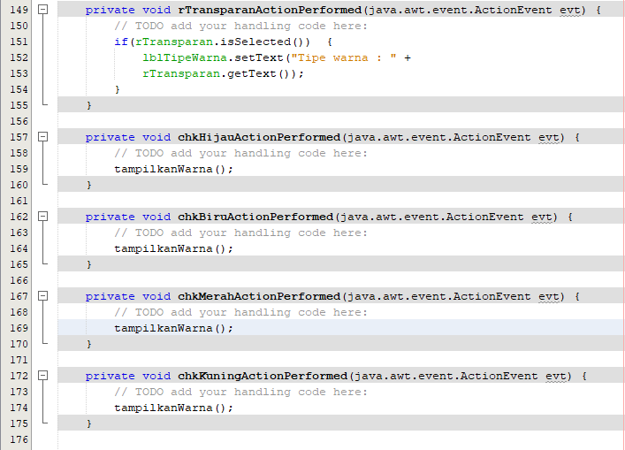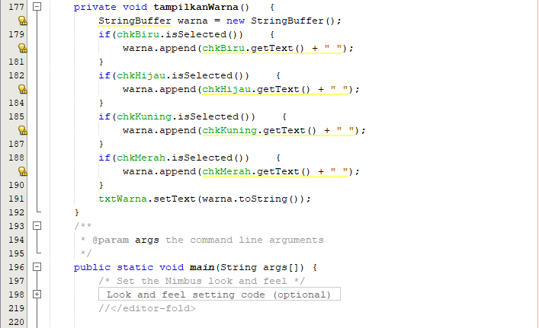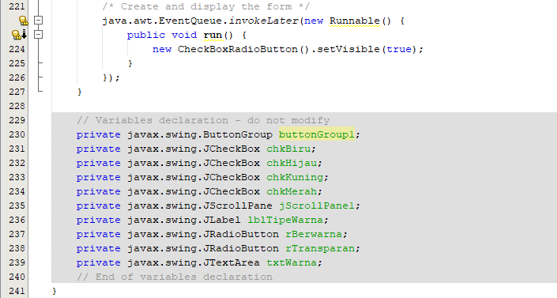

Penjelasan
Pilih pada radio button rBerwarna atau rTransparan. Terdapat percabangan if dalam kondisi jika radio button rBerwarna dipilih, maka lblTipeWarna akan menampilkan “Tipe warna : Berwarna”. Terdapat juga percabangan if dalam kondisi jika radio button rTransparan dipilih, maka lblTipeWarna akan menampilkan “Tipe warna : Transparan”. Ketika check box chkHijau atau chkBiru atau chkMerah atau chkKuning dipilih, kemudian program akan memanggil metode tampilkanWarna(). Metode tampilkanWarna() memanggil kelas StringBuffer() dengan mendeklarasikan pada variabel warna. Terdapat percabangan if dalam kondisi jika check box chkBiru dipilih, maka nilai variabel warna ditambahkan menjadi “Biru ”. Percabangan dilanjutkan dengan if dalam kondisi jika check box chkHijau dipilih, maka nilai variabel warna ditambahkan menjadi “Hijau ”. Percabangan dilanjutkan dengan if dalam kondisi jika check box chkKuning dipilih, maka nilai variabel warna ditambahkan menjadi “Kuning ”. Percabangan dilanjutkan dengan if dalam kondisi jika check box chkMerah dipilih, maka nilai variabel warna ditambahkan menjadi “Merah ”. Label txtWarna akan menampilkan nilai variabel warna dalam bentuk String.

Jalankan file pada kelas CheckBoxRadioButton
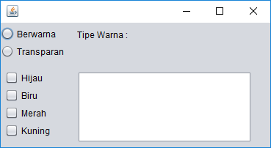

Pilihlah tipe warna dan warna. Program akan menampilkan seperti berikut
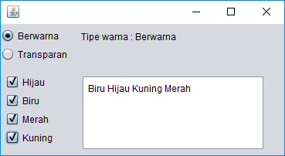

4. Latihan 2
Buatlah kelas LatihanCheckBoxdanRadioButton. Buatlah desain kelas LatihanCheckBoxdanRadioButton
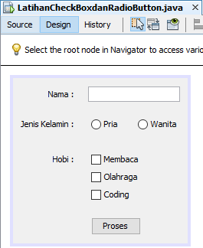

Masukkan source code sebagai berikut pada kelas LatihanCheckBoxdanRadioButton
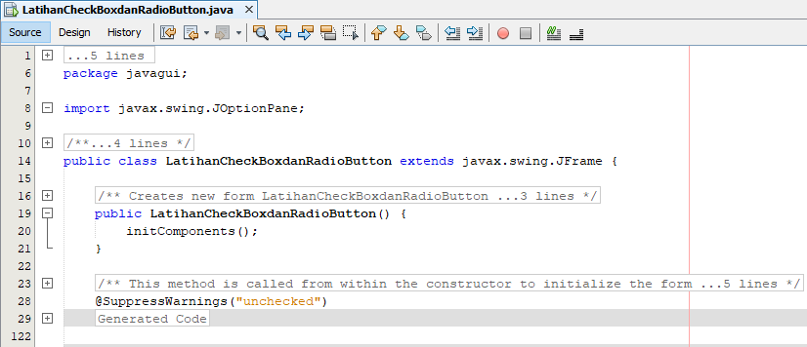
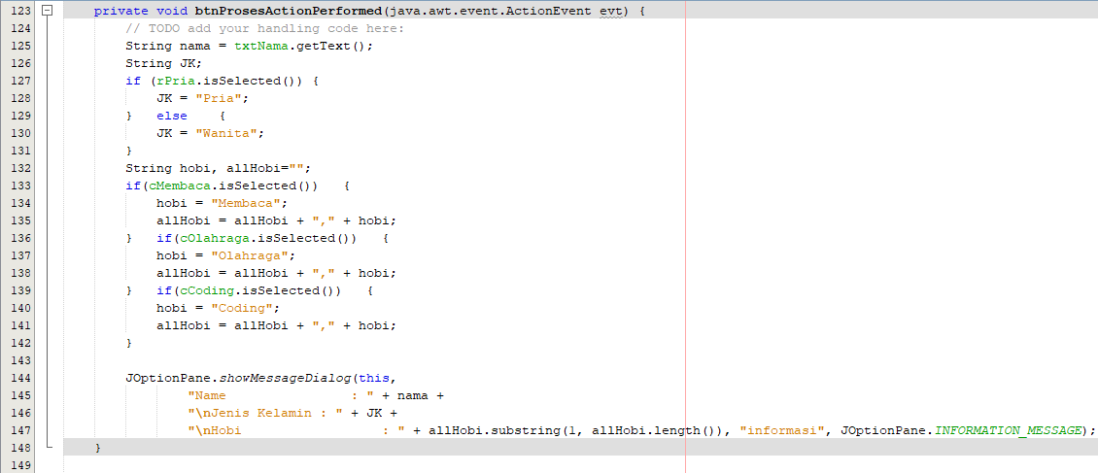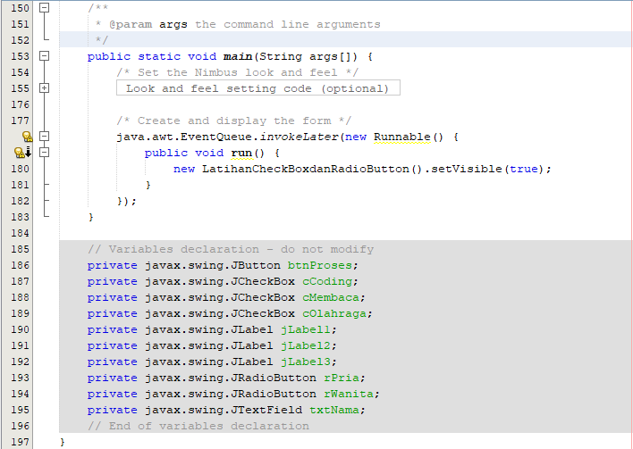

Penjelasan
Masukkan nama pada text field txtNama yang akan menjadi nilai variabel nama.Variabel JK dideklarasi dengan tipe data String. Terdapat percabangan if dalam kondisi jika radio button rPria dipilih, maka nilai variabel JK adalah “Pria”. Jika tidak, maka nilai variabel JK adalah “Wanita”. Variabel hobi dideklarasi dan variabel allHobi diinisiasi dengan “”. Terdapat percabangan if dalam kondisi jika check box cMembaca dipilih, maka sebagai berikut
- Nilai variabel hobi adalah “Membaca”.
- Nilai variabel allHobi adalah nilai variabel allHobi, “,” dan nilai variabel hobi.

Percabangan dilanjutkan dengan if dalam kondisi jika check box cOlahraga dipilih, maka sebagai berikut
- Nilai variabel hobi adalah “Olahraga”
- Nilai variabel allHobi adalah nilai variabel allHobi, “,” dan nilai variabel hobi.

Percabangan dilanjutkan dengan if dalam kondisi jika check box cCoding dipilih, maka sebagai berikut
- Nilai variabel hobi adalah “Coding”
- Nilai variabel allHobi adalah nilai variabel allHobi, “,” dan nilai variabel hobi.

Program akan menampilkan “Nama : “, nilai variabel nama, “Jenis Kelamin : “, nilai variabel JK, “Hobi : “ dan nilai variabel allHobi.

Jalankan file pada kelas LatihanCheckBoxdanRadioButton.
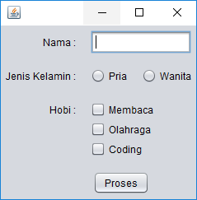

Masukkan nama dan pilih jenis kelamin dan hobi.
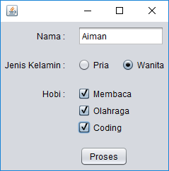

Program akan menampilkan seperti berikut
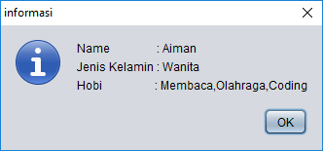

5. Praktikum 3
Buatlah kelas PraktikumJListdanJComboBox. Buatlah desain kelas PraktikumJListdanJComboBox
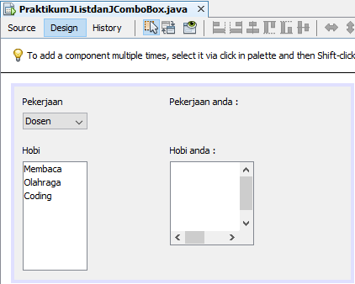

Masukkan source code sebagai berikut pada kelas PraktikumJListdanJComboBox 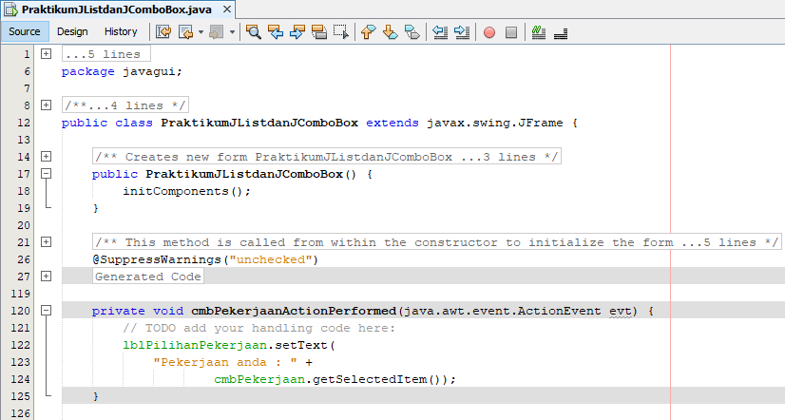
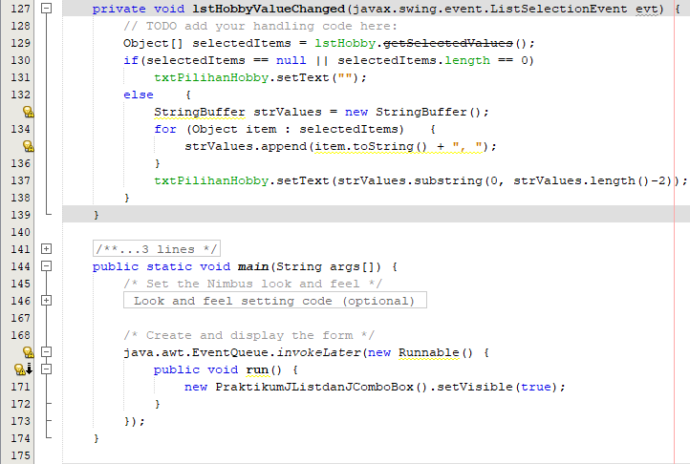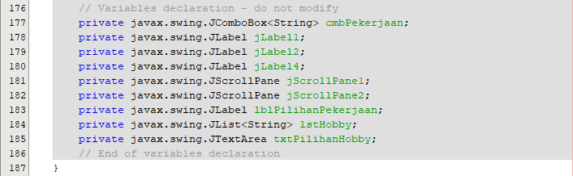

Penjelasan
Label lblPilihanPekerjaan akan menampilkan “pekerjaan anda : “ dan pilihan combo box yang telah dipilih. Nilai variabel selectedItems adalah list lstHobby yang dipilih. Terdapat percabangan if dalam kondisi jika nilai variabel selectedItems adalah null atau banyak nilai variabel selectedItems adalah 0, maka label txtPilihanHobby menampilkan “”. Jika tidak, maka sebagai berikut:
- program memanggil kelas StringBuffer() dengan mendeklarasikan pada variabel strValues.
- Terdapat perulangan for (melalui variabel item dalam array selectedItems) sehingga nilai variabel strValues ditambahkan menjadi variabel item dalam bentuk String dan “, “
- Label txtPilihanHobby akan menampilkan nilai variabel strValues.
Jalankan file pada kelas PraktikumJListdanJComboBox.
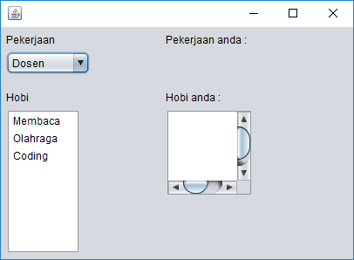

Pilihlah pekerjaan dan hobi. Program akan menampilkan seperti berikut
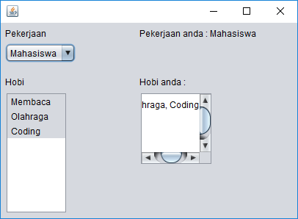

6. Praktikum 4
Buatlah kelas PraktikumMenu. Buatlah desain kelas PraktikumMenu
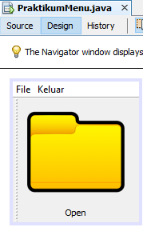

Masukkan source code sebagai berikut pada kelas PraktikumMenu
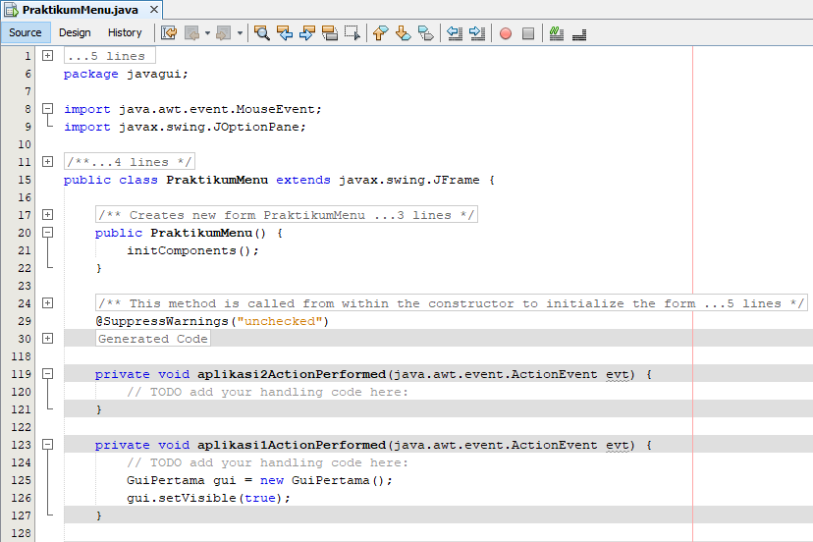
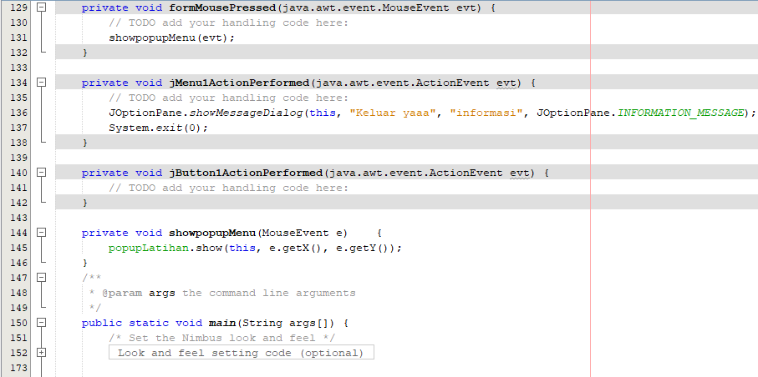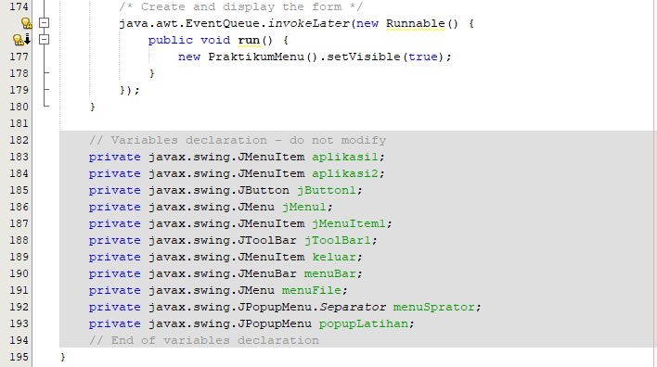
Jalankan file pada PraktikumMenu
